### 使用 <iframe>

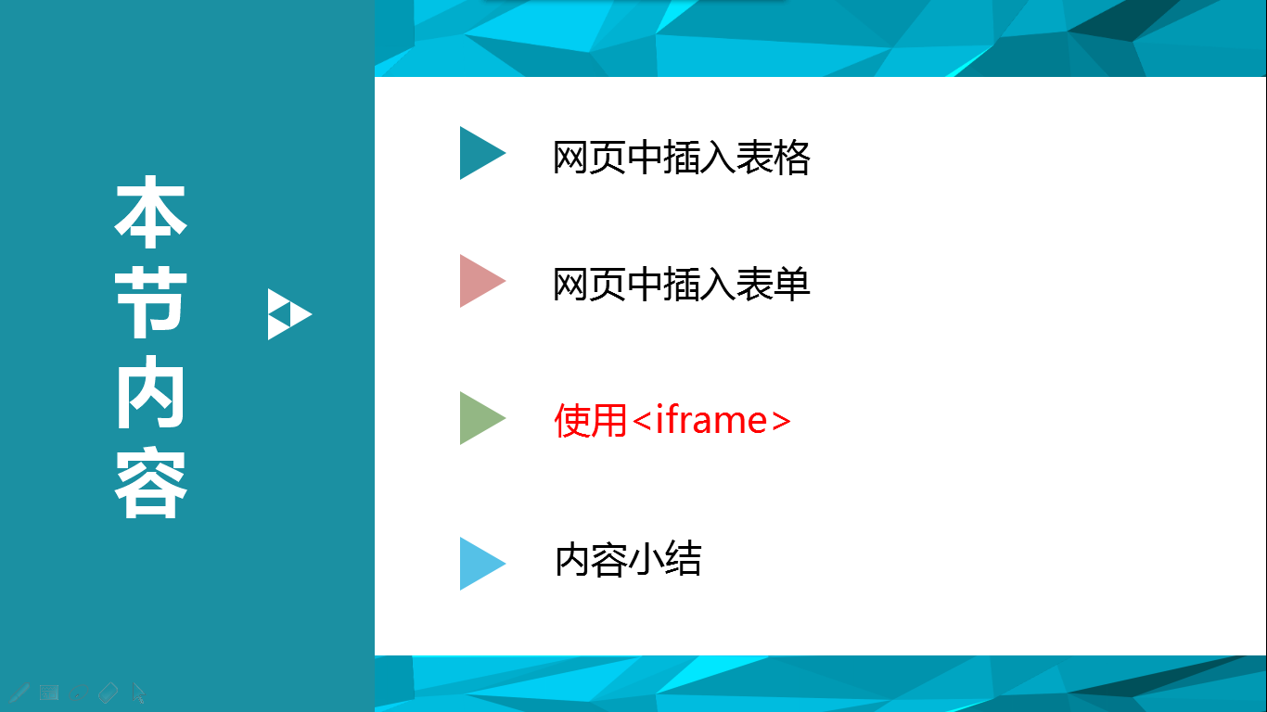

话不多说，开始下一小节的内容——<iframe>。



现在大家看到的就是<iframe>的一个案例，这个是从w3school上面截的图。左边是代码，右边是效果。我们看到右边的效果图，在一个网页上面，有一个窗口，这个窗口中展示了一张图片，还有一些富余的地方。我们再对应左边的代码看。外面是简单的HTML框架，在body中有一个<iframe>标签，我们看到 <iframe> 标签是一个双标签，我们这个案例中给了它一个属性，是src，大家不陌生，是一个链接，把这个链接写在 iframe 中，就是把这个链接对应的页面，或者其它数据放在这个窗口中。这就是iframe，一个内联框架：用于在网页显示另一个网页文件。

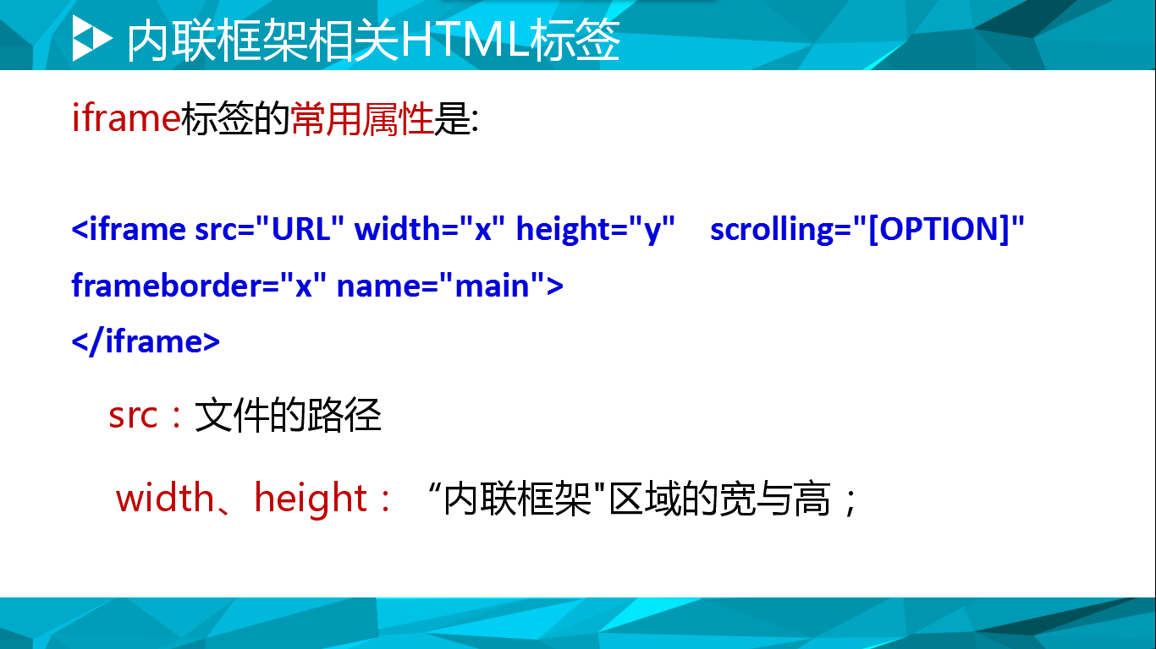

下面咱们就一起来学习一下 iframe 标签，看看它有哪些属性？又怎样用？看一下iframe 标签的常用属性有这样几个：src：文件的路径，width和height：内联框架区域的宽和高。

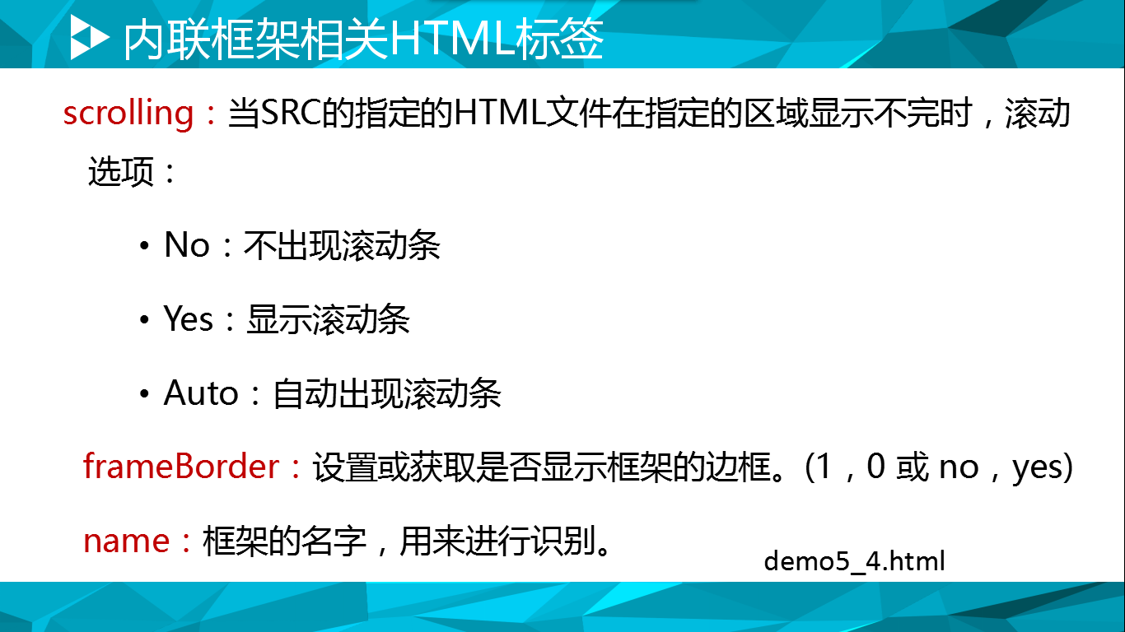

Scrolling：当 src 指定的是HTML文件在指定的区域显示不完时，滚动选项，其中包括：no：不出现滚动条，yes：显示滚动条，auto：自动出现滚动条。也就是如果你要显示的那个页面不能在你所给的尺寸的窗口中显示全时，是有滚动条呢？还是没有滚动条呢？还是看情况自己生成呢？这个是可以我们提前设置好的。frameBorder：设置或获取是否显示框架的边框。也就是你的这个框架有没有边框？它的取值可以是1和0，或者no和yes。最后还有一个是name，就是给你的框架一个名字，一个标识。

派生选择器

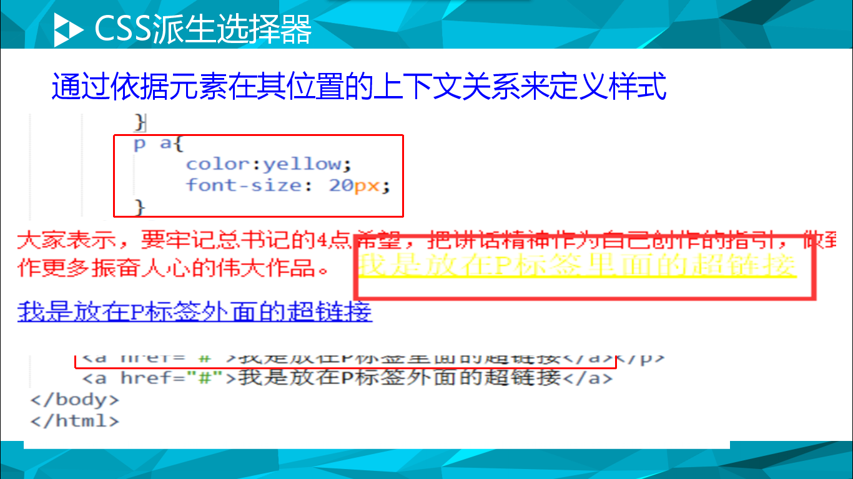

下面咱们继续学习CSS的选择器，这些是在刚刚学习的简单选择器的基础上的选择器，叫做派生选择器。是通过依据元素在其位置的上下文关系来定义样式，所以是基于简单选择器，又体现了标签之间的位置关系，咱们一块儿来看一下，那标签之间的位置关系有哪些呢？有并列的，有嵌套，有的不只嵌套一层。

首先先看代码，看它的选择器是这样的，既有<p>标签，也有<a>标签。咱们看一下HTML代码。分析一下他的结构，位置关系，看看这到底选中的是谁？这个结构已经被上面的文字描述清楚了，有一个<p>标签和两个<a>标签，其中有一个<a>标签是在<p>标签中的，另外一个是和<p>标签并列的。我们看这两个虽然都是<a>标签，但是他们的位置是不同的，他们没有其他的别名，没有其他的标志，怎么区分他们呢？咱们先来看一下效果，大家就知道了。

我们看到段落里面的链接变成了黄色，说明它被选中了，而另一个就没有被选中。所以这应该取的是什么位置关系？对，是嵌套关系。这种知道了，那咱们再来看一种情况。

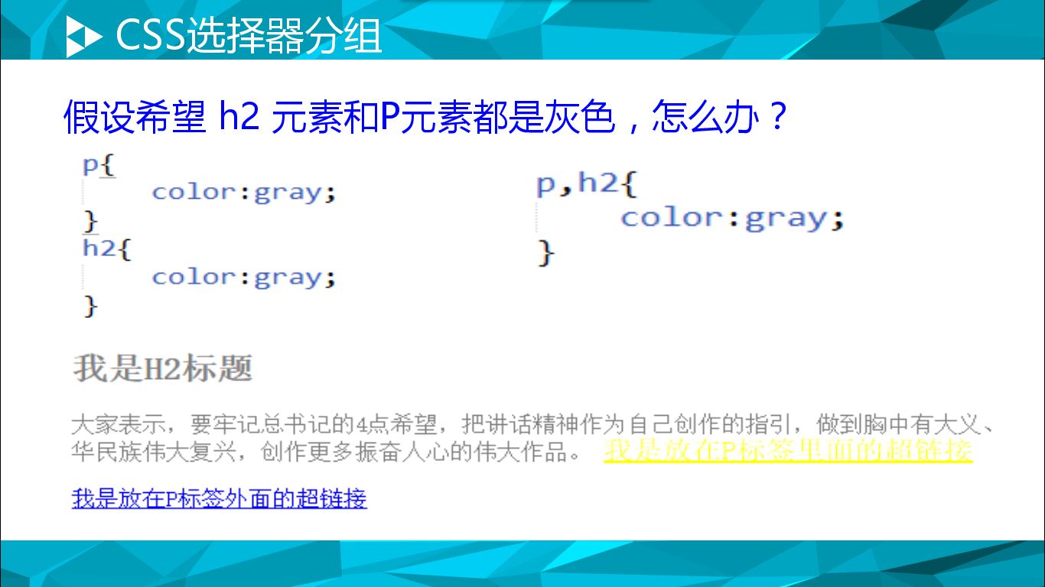

假设我们这个代码中既有段落，又有二级标题，我们希望这两种标签都是灰色，那应该怎么办呢？那我们的选择器就应该把这两种标签都选中。看一下是不是这样？这样是可以的，但是是不是相同的样式我们写了两遍啊？重复了，这肯定不是最优的写法，那我们看看还可以怎样简化？想这样，把两个选择器顺序写在一起，中间用逗号隔开，逗号的意思是说两边的元素是并列的，待遇是一样的。这样相同的样式写一遍就可以了，我们看一下效果是不是我们想要的。是这样的。好，咱们CSS选择器就先讲这么多，其实派生选择器还有更复杂的规则，咱们放到后面再讲，先把最常用的学会，先把如何使用CSS进行样式的修饰学会。